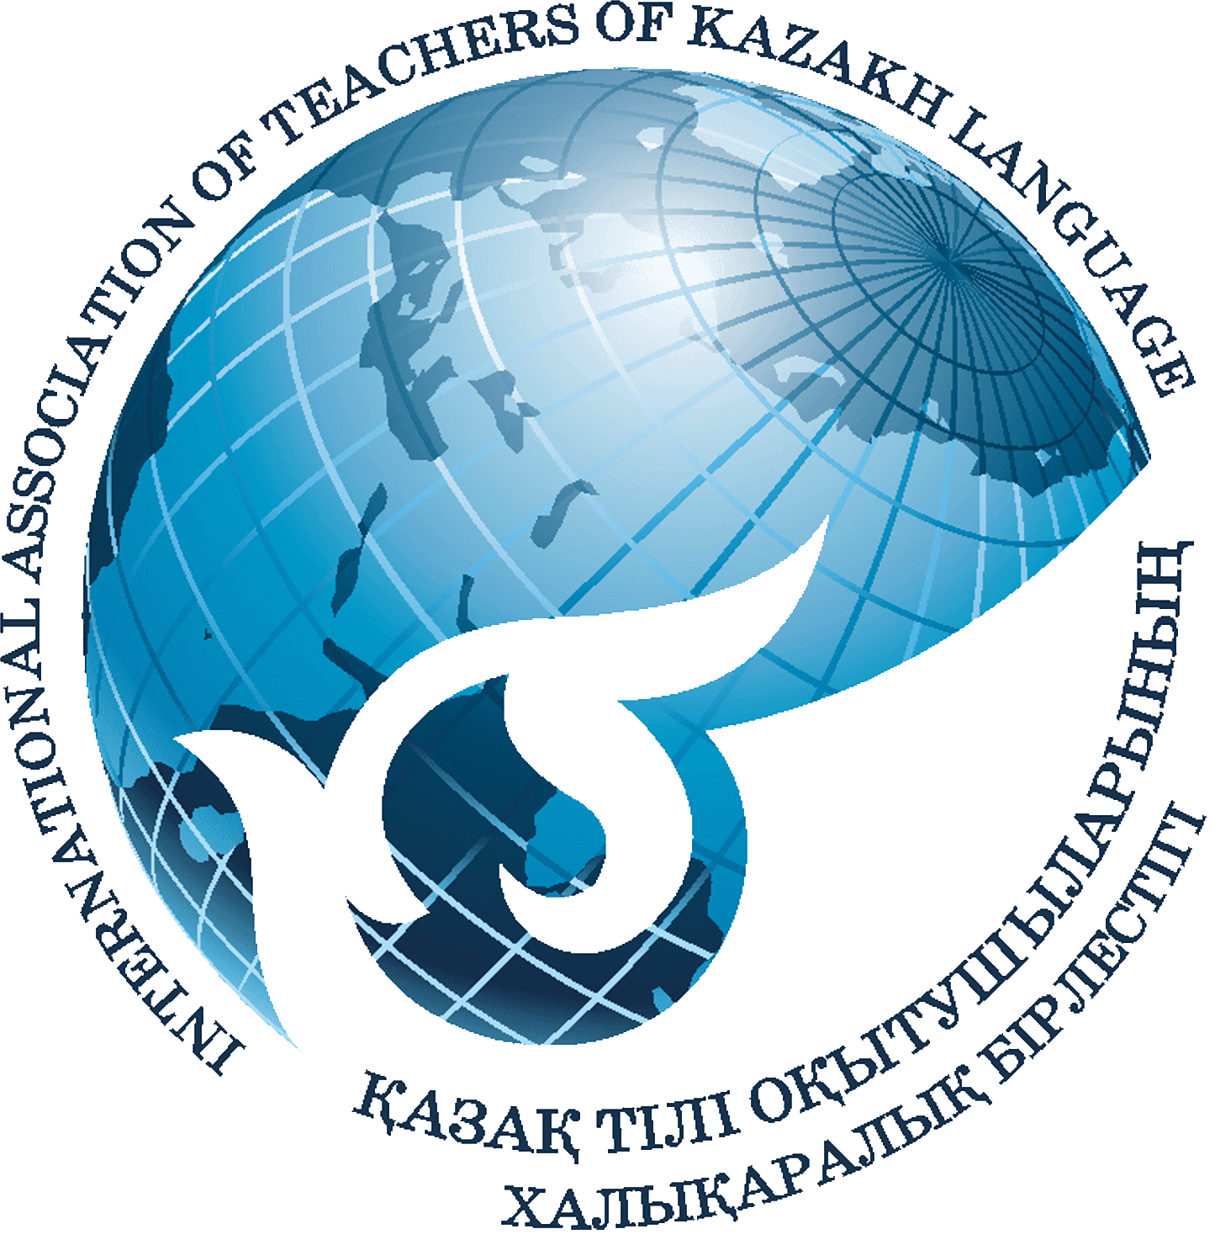

«STEAM жүйесі бойынша тіл оқыту: технологиялар мен дағдылар»
атты шетелдік және отандық тәжірибелерге
негізделген әдістемелік семинар-тренинг

Ғылыми-техникалық прогрестің және заманауи медиа-коммуникацияның дамыған жаһандану дәуірінде еліміздің басты мақсаттарының бірі – өркениет көшінің қатарына қосылу. Қазақстан Республикасының Президенті Н. Ә. Назарбаевтың 2018 жылдың 10 қаңтарында жариялаған Жолдауының «Адами капитал – жаңғырудың негізі» атты жетінші тармағында адами капитал мен білім мәселелерінің өзектелуіне орай, бүгін мемлекет дамуын қамтамасыз ететін басты фактор ретінде сапалы адами капиталды даярлау мүмкіндіктері қарастырылуда. Бұл жауапты міндет, ең алдымен, білім беру ордалары мен ұстаздарға жүктеледі. Жолдауда барлық жастағы азаматтарды қамтитын білім беру ісінде өзіміздің озық жүйемізді құру, білім беру жүйесінде жасанды интеллектпен және «үлкен деректермен» жұмыс істеу үшін ақпараттық технологиялар бойынша білім алған түлектер санын көбейту, оқытудың мазмұнын заманауи техникалық тұрғыдан қолдау көрсету арқылы үйлесімді түрде толықтыру, цифрлық білім беру ресурстарын дамыту, кең жолақты интернетке қосылу және оқу ордаларын видеоқұрылғылармен жабдықтау, үздік видеосабақтар мен видеолекцияларды интернетке қою, балалар технопарктері мен бизнес-инкубаторларының желісін құру, т.б. міндеттері нақтыланды. Өркениетті елдер қатарына қосылудың маңызды тетігі – ақпараттық технологиялар, ал ақпараттық-коммуникациялық технологияны дамыту – бүгінгі таңда білім беру саясатының ажырамас бөлігі. Ақпараттық технологиялар білім алушылардың қызығушылығы мен белсенділігін арттыруда, шығармашылық ойлау қабілетін дамытуда, өз бетінше іздену, ғылыми-зерттеу жұмыстарын жүргізу қабілеттерін, топпен жұмыс істей білу дағдыларын қалыптастыруда, дүниетанымын кеңейтіп, интеллектуалды дамуын арттыруда, бағалау үдерісін жүйелеуде маңызды рөл атқарады.

Әлемдік стандартқа сай білім беру жүйесінде ақпараттық-коммуникациялық технологияны оқу үдерісіне қолдану мәселесі бойынша педагог мамандардың біліктілігін көтеру – негізгі міндеттердің бірі. Осыған орай, білім беруді дамытудың мемлекеттік бағдарламасы негізінде пән оқытушыларының ақпараттық коммуникациялық технологияларды игеру біліктілігін арттыру мақсатында Назарбаев университеті және Қазақ тілі оқытушыларының халықаралық бірлестігі «STEAM жүйесі бойынша тіл оқыту: технологиялар мен дағдылар» атты шетелдік және отандық тәжірибелерге негізделген әдістемелік семинар-тренинг ұсынады.

Семинар-тренингті жүршізуші: Назарбаев университеті Қазақ тілі және Түркітану департаментінің ассистент профессоры, педагогика ғылымдарының кандидаты Жұматаева Зейнеп Наятуллақызы. Жұматаева Зейнеп Америка Құрама Штаттарында, Түркия Республикасында, Жапония, Корея, Еуропа елдерінде алған шетелдік және отандық тәжірибелерімен бөліседі, заманауи мультимедиялық құралдар мен онлайн электронды оқыту бағдарламаларын тиімді қолданудың әдіс-тәсілдерін ұсынады.

Семинар тренингтің мақсаты: педагог мамандарға заманауи білім беру жүйесіндегі озық әдістемелерді меңгерту, заманауи ақпараттық-коммуникациялық технологияларды қолданудың тиімді тәсілдерін игерту, атап айтсақ, Playposit, Socrative, Thinglink, Mentimeter, Peergrade, Quizlet, т.б. сияқты түрлі онлайн бағдарламаларын, онлайн тест, бақылау, бағалау, жүйелеу мүмкіндіктерін, онлайн-ресурстарды оқу процесінде тиімді қолдануды үйрету. Оқытушылардың кәсіби біліктілігі мен құзыреттілігін арттыру.

Семинар тренингтің міндеттері:
- ақпараттық-комуникациялық технологиялардың түрлерін қолданып, оқытудың тиімділігін арттыру;
- оқытудың инновациялық әдіс-тәсілдерін меңгерту;
- педагог мамандардың ғылыми-зерттеу, шығармашылық, дамытушылық белсенділігін дамыту;
- білім беру сапасын арттыруға үлес қосу.

Семинар-тренингтің нәтижелері: ақпараттық коммуникативтік технологиялар
- сабақ үдерісін жүйелі ұйымдастыруға,
- білім алушылардың қызығушылығын, белсенділігін, танымын арттыруға;
- шығармашылық ойлау қабілетін дамытуға;
- білім алушылардың өз бетінше іздену, ғылыми-зерттеу жұмыстарын жүргізуге,
- сыни ойлау, сараптама жасау қабілеттерін жетілдіруге,
- білім алушылардың жұппен және топпен жұмыс істей білу дағдыларын қалыптастыруға,
- дүниетанымын кеңейтіп, интеллектуалды дамуын арттыруға,
- оқытушылардың бақылау, бағалау процесін біріздендіруге, жедел кері байланыс орнату мүмкіндігін арттыруға,
- оқытушы мен білім алушылардың өзара тығыз байланысын қамтамасыз етуге,
- уақытты ұтымды пайдалануға септігін тигізеді.
Сонымен қатар, онлайн бағдарламалары бойынша жасалатын тапсырма түрлері қатысым әрекетінің 4 түрі: тыңдалым, оқылым, жазылым, сөйлесім дағдыларын дамытуға, әрі аутентті не адаптацияланған мәдениеттанымдық, елтанымдық, дамытушылық, ғылыми, ақпараттық, т.б сипаттағы аудио-видео материалдар мен мәтін түрлерін қолдану арқылы білім алушыларға тарих, мәдениет, салт-дәстүр, өнер, әлеументтану, саясаттану, т.б ғылым салалары бойынша ақпарат беріп, жан-жақты білім алуларына мүмкіндік жасайды. Бұл бағдарламалар тек тіл мамандары үшін ғана емес, барлық пән оқытушылары үшін де тиімді құралдар болып табылады.

Семинар өткізуде қойылатын талаптар:
- қатысушы контингенті: ЖОО, колледж, НИШ, жалпы білім беру мекемелерінің оқытушылары, тіл оқыту орталықтарының мамандары.
- кабинеттің жабдықталуы:
- интернетке еркін қолжетімділікті;
- мултьмедиялық проектор, экранмен;
- әр қатысушыны компьтермен (немесе өз нотбуктарын қолдануға болады); құлаққаппен қамтамасыз ету;
- қуаттандыруға арналған электр розеткаларының (қажеттілік болғанда нотбуктерді қуаттандыру үшін) жеткілікті болуын, принтер және маркерлік тақталардың қамтамасыз етілуі.
Қаржылық талаптар:
- Курстың төлемақысы: әр қатысушыға – 10 000 теңге.
- Семинар тренерлерінің іссапар шығыны, қонақ үй, тамақтану ақысы шақырушы тараптан төленеді.
- Семинар соңында әрбір қатысушыға біліктілік арттыру құзіретін куәландыратын Сертификат беріледі.

Байланыс телефоны: +77787432045, 70-59-25

